УВАЖАЕМЫЕ ВЛАДЕЛЬЦЫ
ЗЕМЕЛЬНЫХ УЧАСТКОВ!
Отдел МВД России по Георгиевскому городскому округу и антинаркотическая комиссия
в Георгиевском городском округе напоминает, что выращивание растений,
содержащих наркотические вещества,
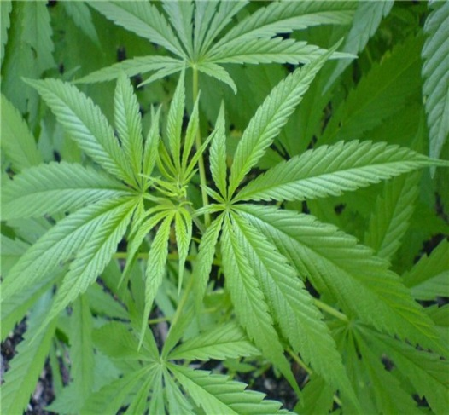 | ЗАПРЕЩЕНО!  ПОМНИТЕ! | 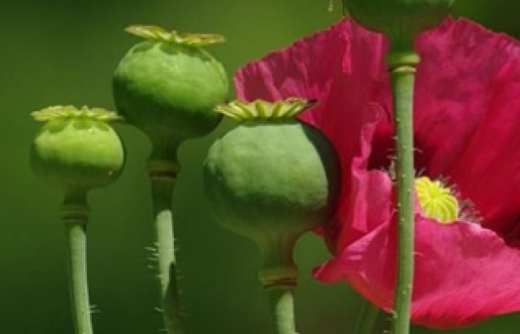
СОГЛАСНО ДЕЙСТВУЮЩЕМУ ЗАКОНОДАТЕЛЬСТВУ РФ ВЫРАЩИВАНИЕ И КУЛЬТИВИРОВАНИЕ
НАРКОСОДЕРЖАЩИХ РАСТЕНИЙ – КОНОПЛИ, МАКА ИЛИ ДРУГИХ РАСТЕНИЙ, СОДЕРЖАЩИХ
НАРКОТИЧЕСКИЕ ВЕЩЕСТВА, ВЛЕЧЕТ ЗА СОБОЙ
КАК АДМИНИСТРАТИВНУЮ, ТАК И УГОЛОВНУЮ
ОТВЕТСТВЕННОСТЬ
Статья 231 УК РФ. Незаконное культивирование растений, содержащих наркотические средства или психотропные вещества либо их прекурсоры, - наказывается штрафом в размере до 300 000 рублей или в размере заработной платы или иного дохода осужденного за период до двух лет, либо обязательными работами на срок до 480 часов, либо ограничением свободы на срок до 2-х лет, либо лишением свободы на тот же срок.
Те же деяния, совершенные: группой лиц по предварительному сговору или организованной группой, либо в особо крупном размере, - наказываются лишением свободы на срок до 8-ми лет с ограничением свободы на срок до 2-х лет либо без такового.

Статья 10.5 КоАП РФ. Непринятие землевладельцем или землепользователем мер по уничтожению дикорастущих растений, содержащих наркотические средства или психотропные вещества либо их прекурсоры, после получения официального предписания уполномоченного органа, влечет наложение административного штрафа:  на граждан в размере от 1500 до 2000 рублей;  на должностных лиц – от 3000 до 4000 рублей;  на юридических лиц – от 30000 до 40000 рублей. |  | Статья 10.5.1 КоАП РФ. Незаконное культивирование растений, содержащих наркотические средства или психотропные вещества либо их прекурсоры, если это действие не содержит уголовно наказуемого деяния, влечет наложение административного штрафа:  на граждан в размере от 1500 до 4000 рублей или административный арест на срок до 15 суток;  на юридических лиц – от 100000 до 300000 рублей.
Своевременно принимайте меры по уничтожению конопли, мака и других наркосодержащих растений на Ваших участках!

При обнаружении фактов произрастания растений, содержащих наркотические вещества, Вы можете сообщить в отдел МВД России по Георгиевскому городскому округу, по телефонам:
35-1-00, 35-2-63, 02 (круглосуточно)

